建易投标保证金平台使用手册

.用户注册
初次使用系统的用户，需要在线进行注册。
- 企业基本账户已在交易中心备案的投标单位，通过备案时预留的手机号码获取短信注册验证码进行验证注册。
- 企业基本账户没有在交易中心备案的投标单位，需至交易中心进行备案后进行验证注册。
步骤如下：
（1）进入建易投标保证金平台（http://bzj.j-yi.com），点击右侧的“立即注册”。（图1.1）
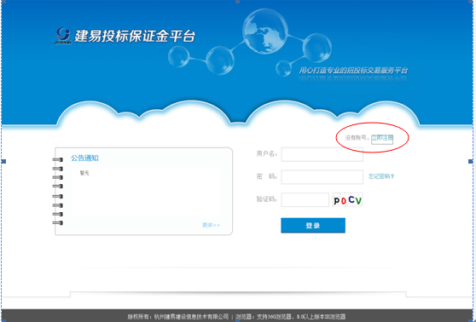
图1.1
（2）请认真阅读“保证金管理系统服务协议”（图1.2），勾选“我已阅读并接受该协议”同意后，单击“确认”按钮。
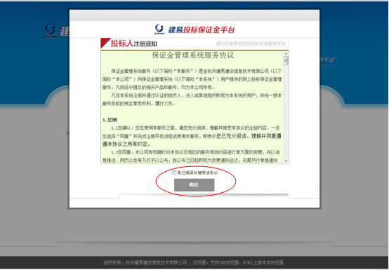
图1.2
（3）在图1.3中输入“投标人全称”进入下一步。
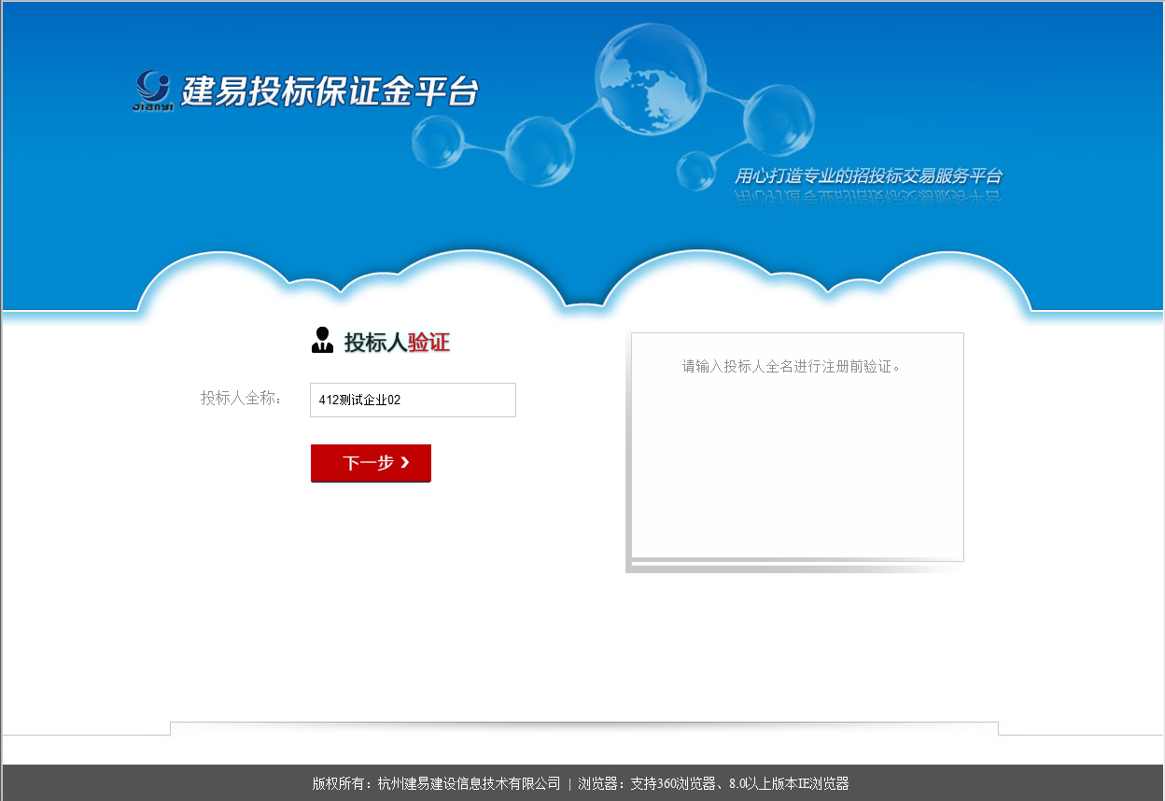
图1.3
（4）使用备案预留手机获取短信注册验证码。（图1.4）
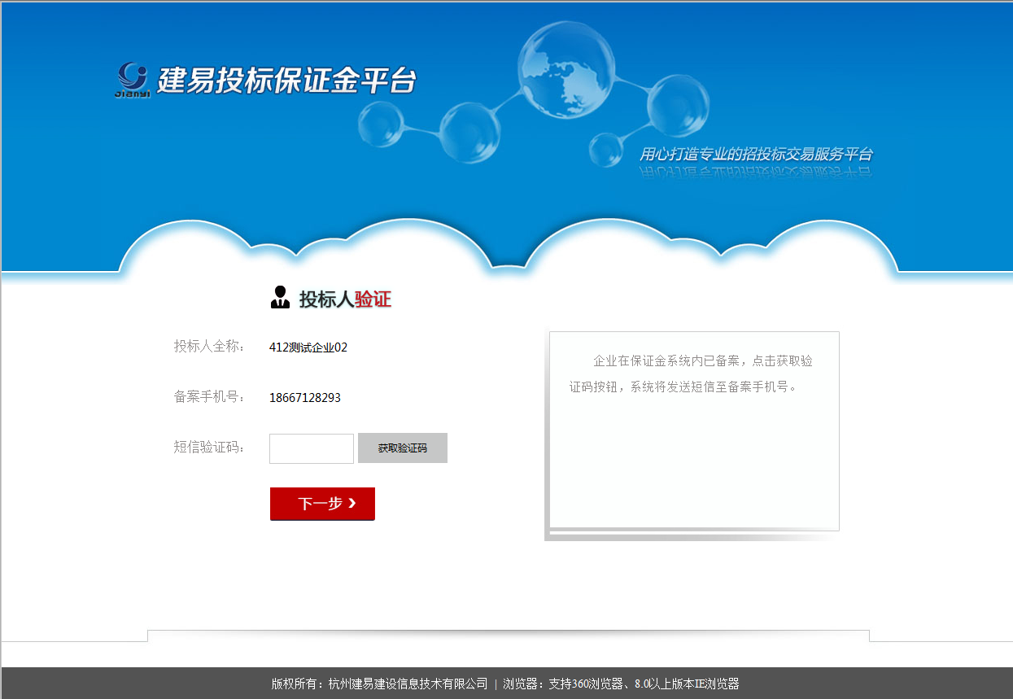
图1.4
（5）请核对投标单位信息后进入下一步。（图1.5）
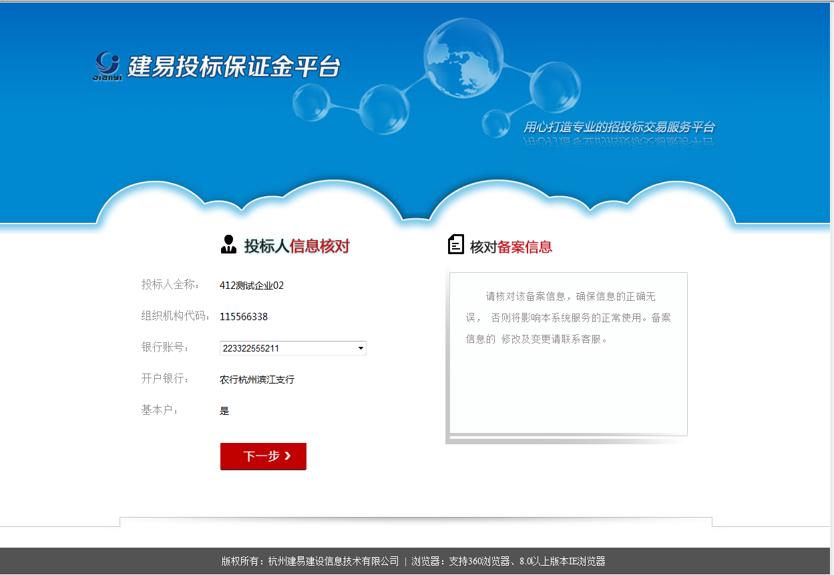
图1.5
（6）请填写“用户名”并设置“密码”完成注册。(图1.6)
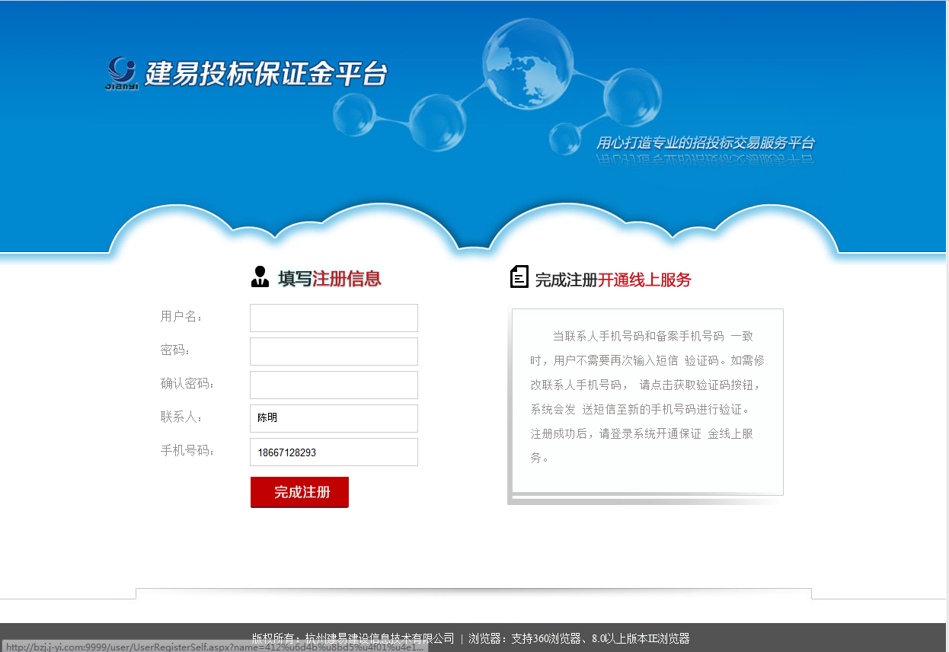
图1.6

.系统登录
在IE浏览器地址栏内输入 http://bzj.j-yi.com，进入“建易投标保证金平台”。登陆采用账号密码+验证码的方式进行投标人身份验证。

.开通服务
新上线的保证金系统服务地区，用户可免费获得一个月的试用期。试用到期后用户可通过点击右上侧的按钮，进入投标人基本信息页面（图3.1），用户可在该页面修改联系人及联系人电话信息。点击“开通服务”，进入服务开通页面（图3.2，注：也可通过点击右侧“开通服务情况栏”中的快捷按钮直接进入服务开通页面），选择管理机构点击开通，待费用支付完成后（图3.3），系统将即时开通对应管理地区的保证金系统缴纳服务。如需开具发票，可根据系统提示填写相关开票信息（图3.2）。
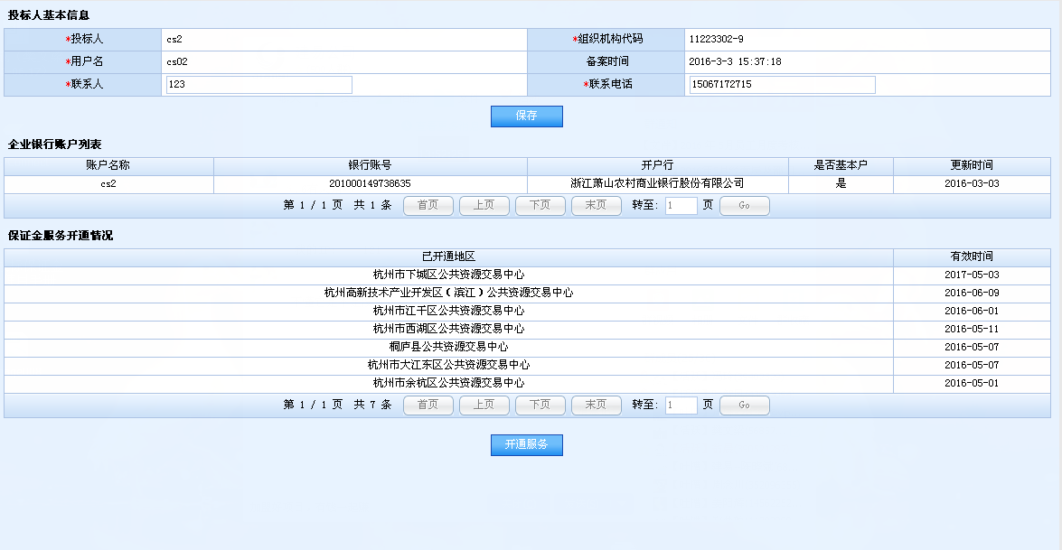
图3.1
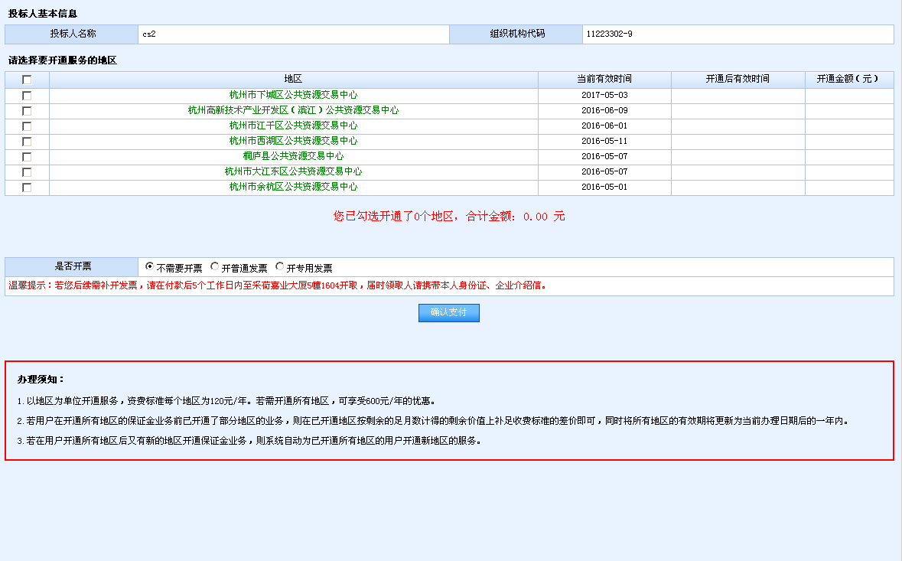

图3.2
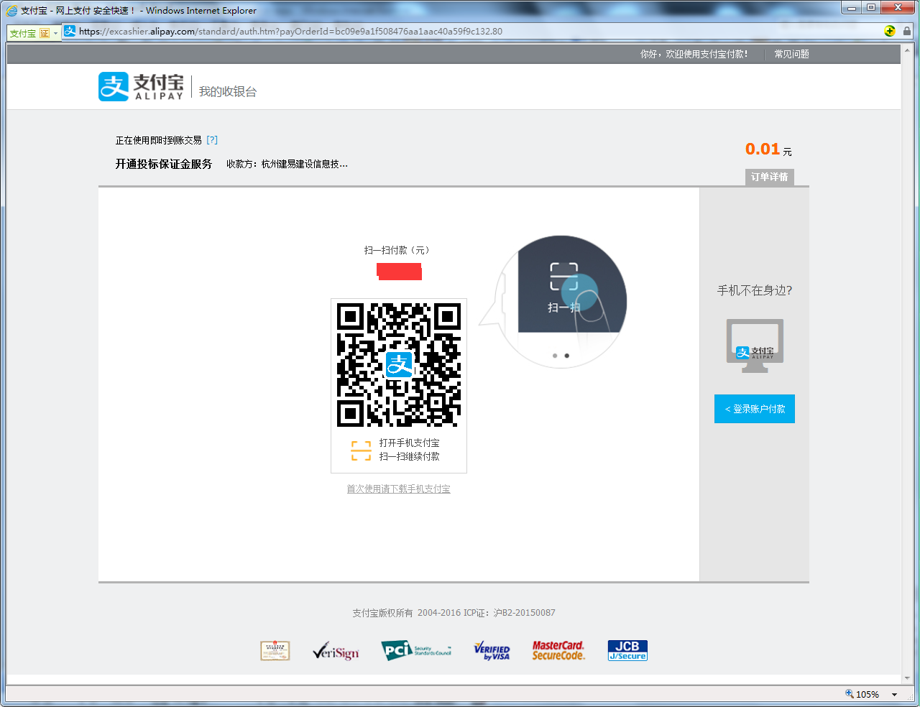
图3.3

.缴存申请
缴纳流程图如下：

进入本系统在“项目保证金缴存申请”中（图4.1），选择对应要投标的项目，单击，系统弹出对话框（图4.2）。
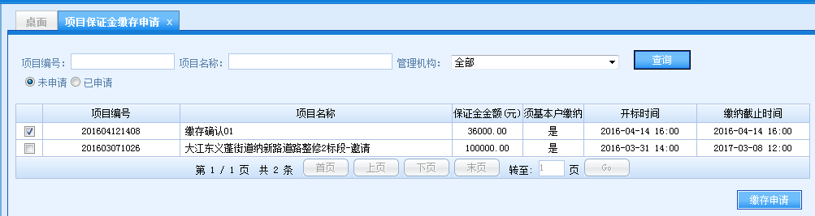
图4.1
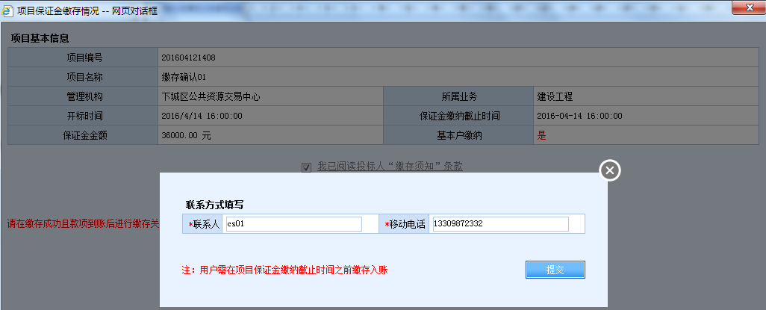
图4.2
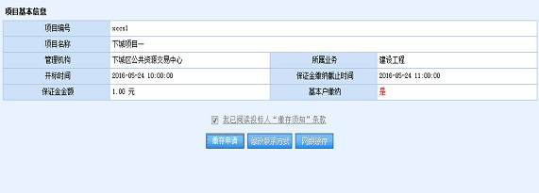
图4.3
如图4.3，填写联系人及电话，提交即可完成缴存申请。投标企业可根据申请页面的缴纳账户信息进行网银或者柜面转账缴存。

.缴存确认
款项转账需要一定的时间，款项到达保证金专户后会同步到本平台，请投标人关注款项到账情况，并及时登录系统打印“缴存确认单”。
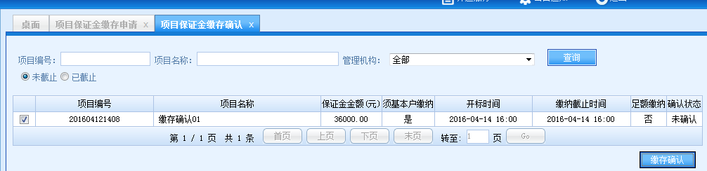
图5.1
如图5.1选择“未截止”状态下的项目信息，点击“”，进入保证金缴存情况页面如图5.2，选择金额并点击“”，完成后打印《缴存确认单》。
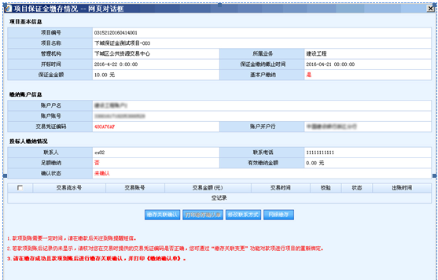
图5.2

.缴存关联变更
当已收到到账短信而在缴存确认中未显示记录时，可以通过此模块，进行项目缴存关联变更（图6.1）。变更完成后即可按照上节步骤进行缴存确认操作（图6.2）。
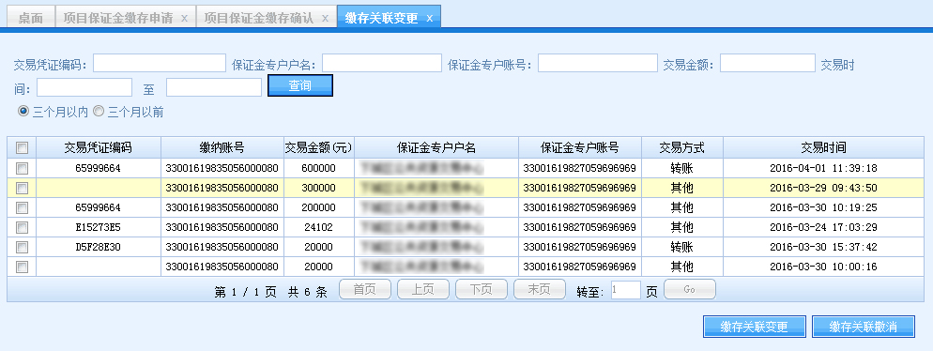
图6.1
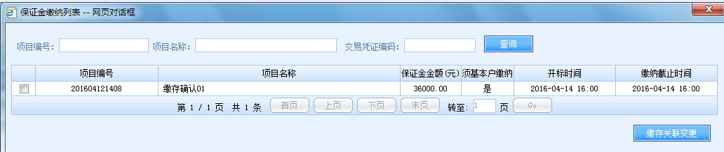
图6.2

.保证金缴退信息查询
平台提供保证金缴退信息的系统消息提醒，也可以通过“保证金缴退信息查询”模块查询已缴纳的每笔银行流水出入情况（图7.1）。
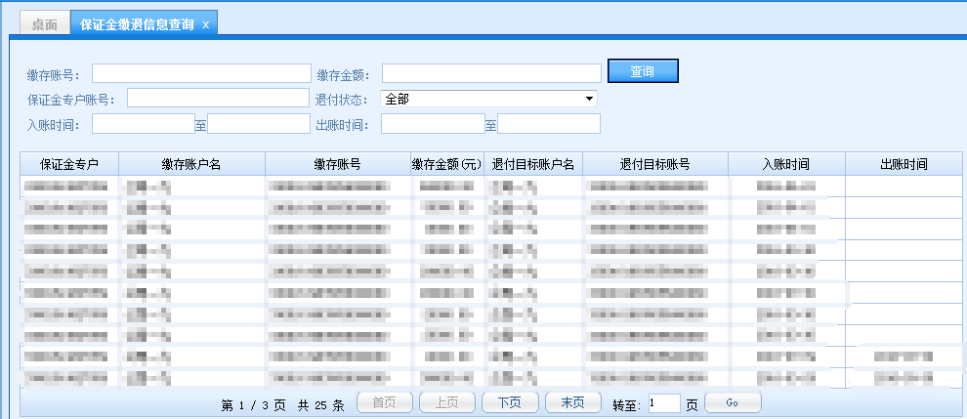
图7.1
8、如在系统使用过程中碰到其他问题，请通过系统中的线上客服进行咨询。该使用手册的解释权属于杭州建易建设信息技术有限公司。

